**10806 – תכנות ותיכון מונחה עצמים פיתון – הנדסת תעו"נ – תרגיל כיתה מספר 3**

1. יש לכתוב תוכנית בפיתון היוצרת את המסך הבא:

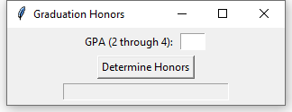  
  
 בשדה העליון: GPA, יש להזין מספר ב-float בין 2.0 ל-4.0. לאחר מכן יש ללחוץ על הכפתור Determine Honors. במידה והוזן מספר אחר או מחרוזת שאינה מספר, התוכנית לא תעוף אלא תוציא בשדה התחתון את ההודעה הבאה:

GPA must be from 2.0 to 4.0

אחרת, כלומר כאשר הקלט תקני, תצא, בהתאם למה שהוזן בשדה העליון, אחת מההודעות הבאות:

אם GPA >= 3.9

You graduated summa cum laude.

אם GPA >=3.6

You graduated magna cum laude.

אם GPA >= 3.3

You graduated cum laude.

אחרת

You graduated.

לדוגמא:

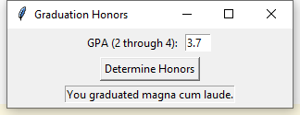

2. נתון הקובץ PresColl.txt בו יש שורות ובכול שורה שתי מחרוזות מופרדות בפסיק. המחרוזת השמאלית היא שם של נשיא ארצות הברית והמחרוזת השנייה היא שם של המוסד האקדמי בו למד. לדוגמא: John Adams,Harvard. הנשיא ג'ון אדמס למד בהרווארד.

יש לכתוב תוכנית בפיתון היוצרת את המסך הבא:

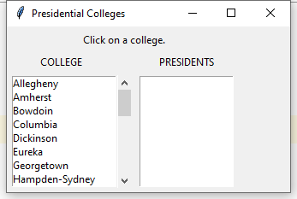

בחירת מוסד אקדמי מהחלון השמאלי של המסך, על ידי לחיצה על מקש שמאלי בעכבר על המוסד, תיתן בחלון הימני את כול הנשיאים מהמקובץ שלמדו באותו מוסד.

לדוגמא:

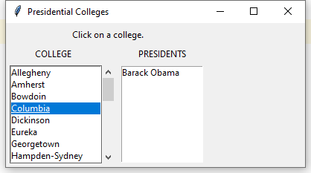

או:

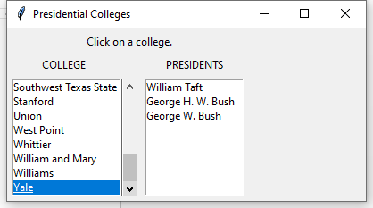

המוסדות האקדמיים יופיעו בחלון השמאלי ממוינים בסדר עולה לפי שמם (הנשיאים חלון הימני אינם צריכים להיות ממוינים).